MEMÒRIA JUSTIFICATIVA DEL CONTRACTE

- Objecte del contracte

Suport tècnic a la Direcció general de Fons Europeus i Ajuts d’Estat en l’elaboració de l’Estratègia de verificació i el Pla Antifrau del programa FEDER de Catalunya 2021-2027.

El contracte es divideix en dos lots.

- Lot 1: Disseny i elaboració del Pla antifrau
- Lot 2: Disseny i elaboració de l’Estratègia de Verificació

A continuació es descriuen els dos lots i les tasques previstes per a cadascun d’ells:

LOT 1. PLA ANTIFRAU
TASCA 1. GRUP D'AUTOAVALUACIÓ
1.1 Avaluació ex post del grup d'autoavaluació 2014-2020. Anàlisi DAFO i disseny, composició i metodologia del grup d'autoavaluació acord amb els procediments de selecció del programa FEDER 2021-2027
1.2 Constitució i moderació del primer grup d'autoavaluació
TASCA 2.ELABORACIÓ PLA ANTIFRAU
1.1 Avaluació ex post del pla antifrau 2014-2020. Anàlisi DAFO
1.2 Actualitzar el pla antifrau seguint la guia de la Comissió Europea
1.3 Elaborar el model de matriu de riscos seguint la guia de la Comissió Europea a implementar en cada pla de verificació. En el document de Pla antifrau es recollirà el procés dut a terme i s'annexarà el model elaborat.

LOT 2. ESTRATÈGIA DE VERIFICACIÓ
2.1 Avaluació del procediment de verificacions del 2014-2020. Anàlisi DAFO
2.2. Elaborar una metodologia i grup de treball que ha de participar en el disseny de l'estratègia de verificació (verificacions administratives i sobre el terreny)
2.3. Identificar i determinar el moment i calendari que cal dur a terme les verificacions. Els resultats d'aquest punt es traslladaran al document d'estratègia de verificació (verificacions administratives i sobre el terreny)
2.4 Identificar i determinar l'anàlisi del risc: factors (operacions, beneficiaris...) unitat de mostreig, moment i número a seleccionar (verificacions administratives i sobre el terreny). Els resultats d'aquest punt es traslladaran al document d'estratègia de verificació
2.5 Elaborar el model de matriu de riscos seguint la metodologia antifrau de la Comissió Europea a implementar en cada pla de verificació. En el document d'estratègia de verificació es recollirà el procés dut a terme i s'annexarà el model elaborat.
2.6 Identificar i determinar la metodologia de tractament dels errors identificats en la mostra. Els resultats d'aquest punt es traslladaran al document d'estratègia de verificació.
2.7 Elaboració i redacció del document d'estratègia de verificació (verificacions administratives i sobre el terreny)

Codi CPV: 79411000-8 -Serveis generals de consultoria en gestió

Els licitadors podran presentar proposició als dos lots del contracte o només a un d’ells.

- Naturalesa i extensió de les necessitats que pretenen cobrir-se mitjançant el contracte

La Direcció General de Fons Europeus del Departament d’Economia i Hisenda, en virtut del Decret 248/2021, de 22 de juny, de reestructuració del Departament d’Economia i Hisenda, té assumides entre d’altres funcions les competències de negociar amb l'Administració General de l'Estat per a l'assignació de recursos dels fons estructurals i d'inversió de la Unió Europea per a Catalunya i la seva modificació al llarg dels períodes de programació, així com també coordinar els departament gestors dels fons estructurals i d’inversió europeus.

El Reglament (UE) 2021/1060 del Parlament Europeu i del Consell, de 24 de juny de 2021, estableix les disposicions comunes relatives al Fons Europeu de Desenvolupament Regional, al Fons Social Europeu Plus, al Fons de Cohesió, al Fons de Transició Justa i al Fons Marítim de Pesca i Aqüicultura, així com les normes financeres per aquest Fons i per el Fons d’Asil, Migració i Integració, el Fons de Seguretat Interior i l’Instrument de Recolzament Financer a la Gestió de Fronteres i la Política de Visats.

El capítol II del Reglament (UE) 2021/1060 estableix a l’article 28 les estratègies de desenvolupament territorial o local integrades.

El Programa FEDER de Catalunya 2021-2027 es el document que recull com es desplegarà els fons FEDER pròpiament a Catalunya, fixant quatre grans reptes a assolir:
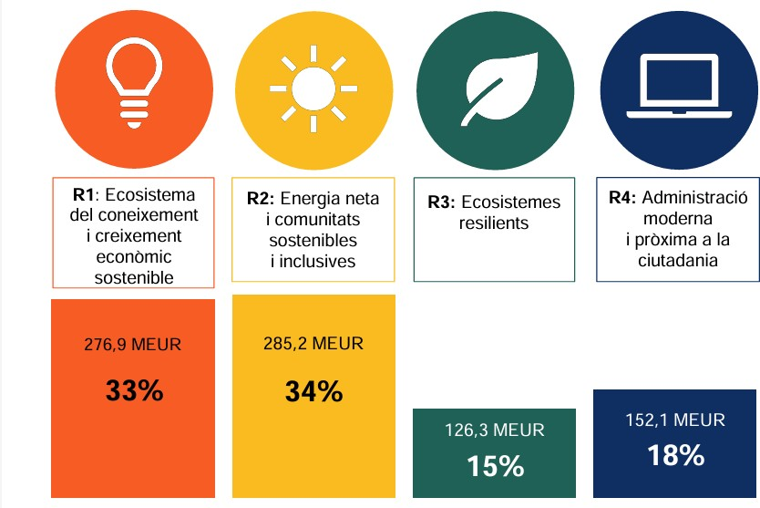
Per a desplegar aquestes actuacions, la DGFEAE ha elaborat un document de sistemes i procediments que ha estat presentat a l’Autoritat de Gestió del programa, que recull entre d’altres tasques, l’elaboració d’una estratègia de verificació i un pla antifrau a desplegar durant la gestió de programa FEDER 2021-2027.

Aquests dos documents han de ser elaborats acord amb les directrius que ha emès la Comissió Europea en compliment amb l’article 74.2 del Reglament (UE) 2021/1060 i de les orientacions emeses en el document de reflexió de la Comissió Europea CPRE_23-0005-01 de 24 de maig de 2023.

- Valor estimat del contracte

El valor estimat del contracte és 111.355,20 €, IVA exclòs, d’acord amb la següent distribució:

LOT 1
- Any 2024 9.279,60 €
- Any 2025 27.838,80 €
TOTAL 37.118,40 €

LOT 2
- Any 2024 0,00 €
- Any 2025 74.236,80 €
TOTAL 74.236,80 €

Aquest contracte no està subjecte a regulació harmonitzada

- Import licitació

El pressupost màxim de licitació és de 111.355,20 € (CENT ONZE MIL TRES-CENTS CINQUANTA-CINC EUROS AMB VINT CÈNTIMS) IVA exclòs, que un cop aplicat el 21% d’IVA, el pressupost màxim és de 134.739,79 €, d’acord amb la següent distribució:

Import Import

IVA exclòs IVA inclòs

Lot 1 | any 2024 | 9.279,60 € | 11.228,32 €
Lot 1 | any 2025 | 27.838,80 € | 33.684,95 €
 | Total | 37.118,40 € | 44.913,26 €
Lot 2 | any 2024  any 2025 | 0,00 €  74.236,80 € | 0,00 €  89.826,53 €
 | Total | 74.236,80 € | 89.826,53 €
Total |  | 111.355,20 € | 134.739,79 €

- Unitat encarregada del seguiment i execució ordinària del contracte/ Responsable del contracte

La direcció, coordinació i supervisió de les tasques objecte d’aquest contracte, es duran a terme per la Direcció general de Fons Europeus i Ajuts d’Estat

La persona responsable del contracte és el/la subdirector/a general de Programació de Fons Europeus.

- Informe d’insuficiència de mitjans

Analitzats aquests requeriments normatius, es conclou que la Direcció General de Fons Europeus del Departament d’Economia i Hisenda no disposa del coneixement expert necessari per desenvolupar aquestes estratègies, per la qual cosa necessita contractar experts externs per donar compliment a l’objecte del contracte.

- Elecció del procediment de contractació a seguir

Procediment obert simplificat.

D’acord amb l’establert a l’article 159 LCSP atès el seu valor estimat i objecte contractual.

